沂源县历山街道办事处
2022年政府信息公开工作年度报告

本报告按照新修订的《中华人民共和国政府信息公开条例》（以下简称《条例》）《中华人民共和国政府信息公开工作年度报告格式》（国办公开办函〔2021〕30号）规定，报告全文由总体情况、主动公开政府信息情况、收到和处理政府信息公开申请情况、因政府信息公开工作被申请行政复议与提起行政诉讼情况、政府信息公开工作存在的主要问题及改进情况、其他需要报告的事项等六个部分组成。本年度报告中所列数据的统计期限自2022年1月1日起，至2022年12月31日止。报告电子版可从沂源县人民政府门户网站（www.yiyuan.gov.cn）下载。如对报告内容有疑问，请与沂源县历山街道办事处联系（地址：山东省淄博市沂源县南麻老街17号；邮编：256100；电话：0533-3241072；邮箱：yyxlsjd@zb.shandong.cn）。
一、总体情况
2022年，历山街道严格按照《条例》规定，深入贯彻落实政府信息公开工作，结合本街道实际情况和群众需求，及时公布相关信息，保障群众的知情权。
（一）主动公开内容
2022年，历山街道办事处认真贯彻落实《国务院办公厅政府信息与政务公开办公室关于做好规章集中公开并动态更新工作的通知》等制度性规定以及省、市、县关于政务公开的部署情况，积极公开相应内容。累计主动公开政府信息43条，其中，镇办会议15条；县政府部门文件6条；镇街道政务公开培训2条；建议答复2条；政府开放日活动2条；工作计划及完成情况2条；建议办理总体情况1条；提案办理总体情况1条；工作部门职能配置及内设机构1条；提案答复1条；镇街道公开指南1条；行政指导目录1条；镇街道主动公开基本目录1条；领导小组1条；分管负责人1条；培训计划1条；工作方案1条；法治建设报告1条；经济和社会发展年度计划1条；镇街道公开年报1条。

（二）依申请公开情况
自2022年1月1日起至2022年12月31日止，历山街道共接到各种形式的依申请公开政府信息的申请2件，行政复议1件，行政诉讼0件，均在规定时限内进行答复，申请内容主要涉及征地拆迁、扶贫资金分配使用等领域。

（三）政府信息管理
2022年，历山街道及时更新调整了领导信息、机构职能等事项，并根据实际情况，及时调整政务公开工作领导小组，明确了由主要负责人领导，分管负责人负责，办公室承办具体任务，各部门站所协助办理的工作层级，确保发布的信息准确脱敏，不断提升政务公开工作成效。
（四）政府信息公开平台建设
一是继续做好线上政府信息公开平台。在政府网站上及时公开政府信息，同时强化“今日历山”微信公众号信息审核发布，增加视频号、服务等功能模块，进一步拓展线上政府信息公开方式。二是进一步优化政务公开专区功能。在街道便民服务大厅建立自助服务区、网上办事体验区，配备政务服务自助终端等设备10余台，向办事群众提供政府信息公开查阅场所。
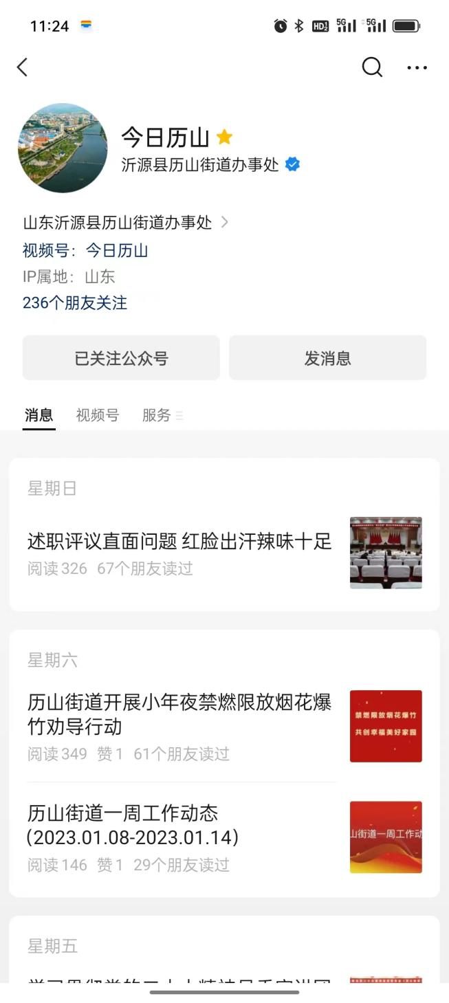
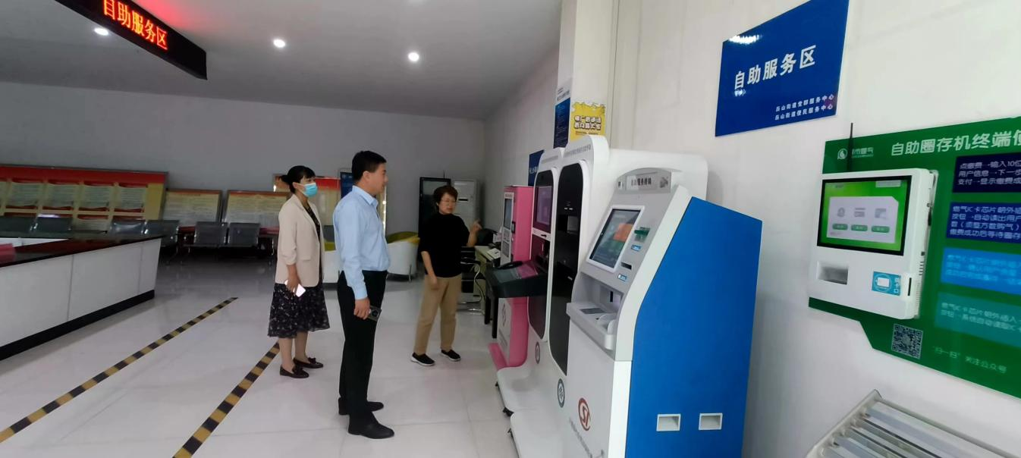
（五）监督保障
历山街道将政务公开工作作为一项重点工作，强化分管负责人和具体负责人政务公开职责，强化政务公开工作领导小组审核监督，常态化开展政务公开工作培训会议，不断提高政务公开工作水平。
- 主动公开政府信息情况

第二十条 第（一）项
信息内容 | 本年制发件数 | 本年废止件数 | 现行有效件数
规章 | 0 | 0 | 0
行政规范性文件 | 0 | 0 | 0
第二十条 第（五）项
信息内容 | 本年处理决定数量
行政许可 | 0
第二十条 第（六）项
信息内容 | 本年处理决定数量
行政处罚 | 0
行政强制 | 0
第二十条 第（八）项
信息内容 | 本年收费金额（单位：万元）
行政事业性收费 | 0

- 收到和处理政府信息公开申请情况
（本列数据的勾稽关系为：第一项加第二项之和，  等于第三项加第四项之和） |  |  | 申请人情况
 |  |  | 自然人 | 法人或其他组织 |  |  |  |  | 总计
 |  |  |  | 商业 企业 | 科研 机构 | 社会公益组织 | 法律 服务 机构 | 其他
一、本年新收政府信息公开申请数量 |  |  | 2 | 0 | 0 | 0 | 0 | 0 | 2
二、上年结转政府信息公开申请数量 |  |  | 0 | 0 | 0 | 0 | 0 | 0 | 0
三、本年度办理结果 | （一）予以公开 |  | 1 | 0 | 0 | 0 | 0 | 0 | 1
 | （二）部分公开（区分处理的，只计这一情 形，不计其他情形） |  | 0 | 0 | 0 | 0 | 0 | 0 | 0
 | （三）不予公开 | 1.属于国家秘密 | 0 | 0 | 0 | 0 | 0 | 0 | 0
 |  | 2.其他法律行政法规禁止公开 | 0 | 0 | 0 | 0 | 0 | 0 | 0
 |  | 3.危及“三安全一稳定” | 0 | 0 | 0 | 0 | 0 | 0 | 0
 |  | 4.保护第三方合法权益 | 0 | 0 | 0 | 0 | 0 | 0 | 0
 |  | 5.属于三类内部事务信息 | 0 | 0 | 0 | 0 | 0 | 0 | 0
 |  | 6.属于四类过程性信息 | 0 | 0 | 0 | 0 | 0 | 0 | 0
 |  | 7.属于行政执法案卷 | 0 | 0 | 0 | 0 | 0 | 0 | 0
 |  | 8.属于行政查询事项 | 0 | 0 | 0 | 0 | 0 | 0 | 0
 | （四）无法提供 | 1.本机关不掌握相关政府信息 | 1 | 0 | 0 | 0 | 0 | 0 | 1
 |  | 2.没有现成信息需要另行制作 | 0 | 0 | 0 | 0 | 0 | 0 | 0
 |  | 3.补正后申请内容仍不明确 | 0 | 0 | 0 | 0 | 0 | 0 | 0
 | （五）不予处理 | 1.信访举报投诉类申请 | 0 | 0 | 0 | 0 | 0 | 0 | 0
 |  | 2.重复申请 | 0 | 0 | 0 | 0 | 0 | 0 | 0
 |  | 3.要求提供公开出版物 | 0 | 0 | 0 | 0 | 0 | 0 | 0
 |  | 4.无正当理由大量反复申请 | 0 | 0 | 0 | 0 | 0 | 0 | 0
 |  | 5.要求行政机关确认或重新出具已获取信息 | 0 | 0 | 0 | 0 | 0 | 0 | 0
 | （六）其他处理 | 1.申请人无正当理由逾期不补正、行政机关不再处理其政府信息公开申请 | 0 | 0 | 0 | 0 | 0 | 0 | 0
 |  | 2.申请人逾期未按收费通知要求缴纳费用、行政机关不再处理其政府信息公开申请 | 0 | 0 | 0 | 0 | 0 | 0 | 0
 |  | 3.其他 | 0 | 0 | 0 | 0 | 0 | 0 | 0
 | （七）总计 |  | 2 | 0 | 0 | 0 | 0 | 0 | 2
四、结转下年度继续办理 |  |  | 0 | 0 | 0 | 0 | 0 | 0 | 0
四、政府信息公开行政复议、行政诉讼情况
行政复议 |  |  |  |  | 行政诉讼
结果维持 | 结果纠正 | 其他结果 | 尚未审结 | 总计 | 未经复议直接起诉 |  |  |  |  | 复议后起诉
 |  |  |  |  | 结果维持 | 结果纠正 | 其他结果 | 尚未审结 | 总计 | 结果维持 | 结果纠正 | 其他结果 | 尚未审结 | 总计
1 | 0 | 0 | 0 | 1 | 0 | 0 | 0 | 0 | 0 | 0 | 0 | 0 | 0 | 0
五、存在的主要问题及改进情况
（一）存在问题：一是政府信息公开工作培训的针对性和专业性有所欠缺，工作人员的政府信息公开工作能力还有待提高；二是政府信息公开制度还需进一步健全，各版块信息更新不够均衡，信息公开的范围和内容有待进一步扩大完善。
（二）改进措施：1、充分发挥政务公开工作领导小组作用，及时督促各部门单位及时发布政府信息，并将信息发布情况纳入到绩效考核体系中。2、落实政策文件解读工作，根据文件内容由具体部门单位负责进行解读，同时鼓励使用多种方式进行解读。3、提高思想认识，专门召开专题会议2次，细化政务服务重点工作，把政务公开和政务服务分解到街道各部门单位以及相关人员，强化职责，落实责任，提高采集业务数据的及时性、准确性，对于需要及时、根据实际公开的信息做到应公开尽公开，确保政务公开工作落到实处。
六、其他需要报告的事项
（一）依据《政府信息公开信息处理费管理办法》收取信息处理费的情况
无
（二）本街道落实上级年度政务公开工作要点工作
历山街道积极落实县委、县政府对于政务公开工作的各项部署，积极开展政务公开工作。
（三）本街道人大代表建议和政协提案办理结果公开情况
2022年，历山街道收到县十九届人大一次会议代表第16号、第19号建议，目前已经办理回复，结果在“建议提案办理”栏目公开。
2022年，历山街道收到县政协十一届一次会议委员第37号提案，目前已经办理回复，结果在“建议提案办理”栏目公开。
- 本街道年度政务公开工作创新情况
无
（五）本街道政府信息公开工作年度报告数据统计需要说明的事项
无
（六）本街道认为需要报告的其他事项
无
（七）其他有关文件专门要求通过政府信息公开工作年度报告予以报告的事项
无

历山街道办事处
2023年1月18日

